Атмосферний тиск

Як відомо, Земля – велетенський магніт. Тому всі тіла притягуються до Землі.
Повітря теж тисне на Землю, на всі предмети, у тому числі й на тіло людини. На рівні моря тиск повітря становить близько 1 кг 33 г на 1 см². Уявіть, що Ви засмагаєте на морському березі, лежачи на піску. Якщо площа Вашого тіла приблизно дорівнює 1 м², то повітря тисне на Вас з силою близько 10 тон! Але людина, як і будь-який інший організм, не відчуває цього, оскільки атмосферний тиск врівноважується внутрішнім
Отже, атмосферний тиск – це сила, з якою повітря тисне на земну поверхню і на всі предмети на ній.
Ще в давнину людина помічала, що повітря чинить тиск на наземні предмети, особливо під час негоди і ураганів. Вона користувалася цим тиском, змушуючи вітер рухати вітрильні судна, обертати крила вітряних млинів. Однак довго не вдавалося довести, що повітря має масу. Тільки в XVII столітті був поставлений дослід, який довів наявність маси у повітря. Приводом до цього послужила випадкова обставина.
В Італії в 1640 році герцог Тосканський задумав влаштувати фонтан на терасі свого палацу. Воду для цього фонтану повинні були накачувати із сусіднього озера, але вода не йшла вище 32 футів (10,3 м). Герцог звернувся за роз'ясненнями до Галілея, тоді вже глибокого старця. Великий вчений був збентежений і не відразу не знав як пояснити це явище. І тільки учень Галілея Торрічеллі після довгих досліджень, довів, що повітря має масу, і тиск атмосфери врівноважується стовпом води в 32 фути, або 10,3 м. Він пішов у своїх дослідженнях ще далі і в 1643 році винайшов прилад для вимірювання атмосферного тиску – барометр.
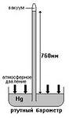
Дослід Торрічеллі
Запаяну з одного кінця скляну трубку завдовжки 1 м учений ущерть заповнив ртуттю і незапаяним кінцем занурив у посудину з цією самою речовиною. Ртуть почала виливатися із трубки в посудину, але вилилася не вся, а зупинилася на позначці 760 мм від поверхні ртуті в посудині.
Торрічеллі повторив дослід, розташувавши трубку не вертикально, а похило . І знову відстань від поверхні ртуті у посудині до її краю у трубці становила 760 мм. Одержаний результат він пояснив тим, що стовпчик ртуті у трубці і повітря над відкритою поверхнею ртуті тиснуть на неї однаково. Цей тиск дістав назву нормального атмосферного тиску.
Як вимірюють атмосферний тиск
Атмосферний тиск вимірюють за допомогою спеціального приладу – барометра. У перекладі з грецької це слово означає “вимірювач важкості”.
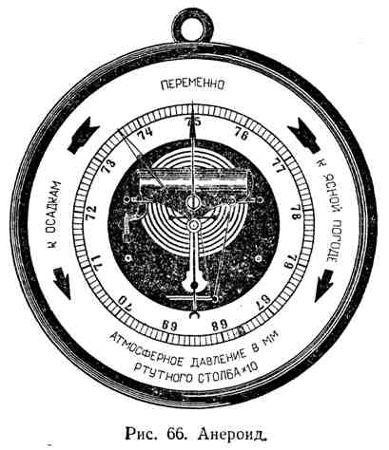
Громіздкі ртутні барометри незручні в побуті, тому зараз використовують барометр анероїд. «Анероїд» у перекладі з грецької мови означає «той, що не містить рідини». Цей барометр складається з металевої коробки, з якої відкачали повітря. Якщо атмосферний тиск збільшується, коробка стискається, а якщо зменшується – розширяється. Ці зміни передаються стрілці, яка, рухаючись по шкалі, показує величину атмосферного тиску.
Зміни атмосферного тиску
На паралелі 45⁰ на рівні моря при температурі повітря 0 ⁰С під тиском повітря стовпчик ртуті піднімається в трубці на висоту 760 мм. Такий тиск повітря вважається нормальним атмосферним тиском. Якщо стовп ртуті в трубці піднімається вище 760 мм, то тиск підвищений, нижче – знижений. Отже, тиск стовпа повітря всієї атмосфери урівноважується вагою стовпа ртуті заввишки 760 мм.
Атмосферний тиск змінюється залежно від висоти місцевості. Так, високо в горах атмосферний тиск набагато нижчий, ніж на рівні моря. Це пояснюється тим, що з висотою стовп і густина повітря зменшуються, а отже, зменшується і його тиск. В тропосфері з підняттям на кожні 100 м тиск зменшується приблизно на 10 мм рт. ст.
Знаючи, як змінюється тиск, можна вирахувати і абсолютну, і відносну висоту місця. Існує і особливий барометр – висотомір, в якому поряд зі шкалою атмосферного тиску, є і шкала висот. Отже, для кожної місцевості буде характерний свій нормальний тиск: на рівні моря – 760 мм рт. ст., в горах у залежності від висоти – нижче. Наприклад, для Києва, що лежить на висотах 140–200 м над рівнем моря, нормальним буде середній тиск 746 мм рт. ст.
Атмосферний тиск змінюється не тільки з висотою, а й у горизонтальному напрямку.
Повітря тисне на земну поверхню в різних місцях з різною силою. Це пояснюється нерівномірним нагріванням поверхні Землі, від якої, у свою чергу, нагрівається повітря. Припустімо, що якась ділянка земної поверхні має вищу температуру. Від неї нагріється і прилегле повітря, яке почне підніматися. Піднімаючись угору (висхідний потік), повітря тиснутиме на поверхню з меншою силою. Там, де повітря опускається донизу (низхідний потік), воно сильніше тисне на землю. Тому тут виникають зони високого тиску.
Планетарні «пояси» атмосферного тиску
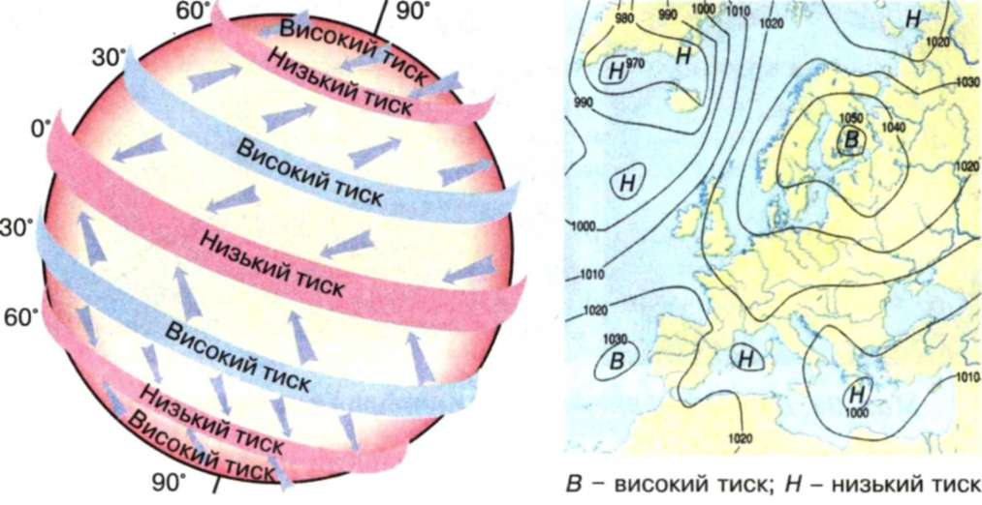
На Землі виділяють кілька основних смуг, витягнутих уздовж паралелей, з переважанням високого чи низького тиску. їх називають поясами атмосферного тиску.
Над екватором повітря добре прогрівається. Від цього воно розширюється, стає менш щільним, а тому легшим. Легше повітря піднімається вгору – відбувається висхідний рух повітря. Тому там біля поверхні Землі протягом року встановлюється пояс низького тиску. Над полюсами, де протягом року температури низькі, повітря охолоджується, стає більш щільним і важчим. Тому воно опускається – відбувається низхідний рух повітря – і збільшується тиск. Тому біля полюсів утворилися пояси високого тиску. Повітря, що піднялося над екватором, розтікається до полюсів. Але, не доходячи до них, на висоті воно охолоджується, стає важчим і опускається на паралелях 30–35⁰ в обох півкулях. Як наслідок – там утворюються пояси високого тиску. В помірних широтах, на паралелях 60–65⁰ обох півкуль утворюються пояси низького тиску.
Розподіл атмосферного тиску на географічній карті показують за допомогою ліній. Лінії, що з'єднують на карті точки з однаковим атмосферним тиском, називають ізобарами. За картою ізобар можна визначити особливості просторового розподілу атмосферного тиску на Землі, побачити області високого та низького тиску, які значно впливають на формування погоди у даній місцевості.

http://shkola.ua/book/read/96/page118
http://www.npblog.com.ua/index.php/fizika/atmosfernij-tisk.html
http://ukrmap.su/uk-g6/764.html
http://referat-ukr.com/prirodoznavstvo/atmosfernij-tisk-rux-povitrya-viter.html

